Министерство науки и высшего образования Российской Федерации

Федеральное государственное бюджетное образовательное учреждение высшего образования

ИРКУТСКИЙ НАЦИОНАЛЬНЫЙ ИССЛЕДОВАТЕЛЬСКИЙ ТЕХНИЧЕСКИЙ УНИВЕРСИТЕТ

Институт информационных технологий и анализа данных

**Отчет**

**К лабораторной работе по дисциплине:**

|  |
| --- |
| «Технологии разработки программных комплексов» |
| «Тестирование» |

наименование темы

|  |  |  |  |  |  |
| --- | --- | --- | --- | --- | --- |
| Выполнил студент группы: | ИСТб-20-3 |  |  |  | Жалсанов Ю.В. |
|  | шифр группы |  | подпись |  | Ф.И.О. |
| Проверил: |  |  |  |  | Бахвалова З.А. |
|  | должность |  | подпись |  | Ф.И.О. |

г. Иркутск 2023 г.

Содержание

Анализ функциональных требований 3

1 Модель предметной области IDEF0 3

2 Варианты использования UML 6

3 Диаграмма потоков данных DFD 7

4 Концептуальная модель хранилища данных 8

5 Диаграмма последовательности вариантов использования 9

5.1 Вариант использования «Добавление брони» 9

5.2 Вариант использования «Удаление брони» 11

5.2 Вариант использования «Редактирование брони» 12

6 Диаграммы состояний 14

7 Описание интерфейса 15

Литература 16

# Анализ функциональных требований

# 1 Модель предметной области IDEF0

Данная модель IDEF0 описывает процесс «Бронирование офисной мебели»

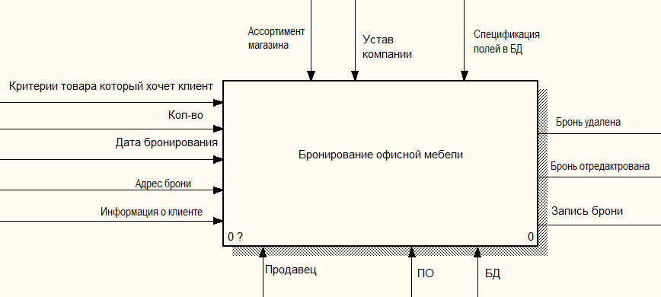

Рисунок 1 – Бронирование офисной мебели.

Бронирование мебели происходит при вводе таких данных:

* Потребность в товаре. У клиента магазина должна быть потребность в покупке мебели, чтобы забронировать её, для дальнейшей покупки;
* Критерии товара, который хочет клиент, чтобы определить, какая именно мебель ему нужна;
* Количество мебели нужное ему;
* Фамилия, имя и телефон клиента, который бронирует;
* Дата бронирования. Срок брони, после которого бронь удаляется, если клиент не купил забронированную мебель.

На выходе получается запись брони, по которой клиент в дальнейшем может забрать или купить мебель в отделении магазина, в котором была бронь. Также на выходе возможно уведомление об удалении брони и редактировании брони. Удаление происходит, либо при желании клиента удалить запись, либо истечении срока брони. Редактирование при желании клиента поменять параметры брони.

Продавец является лицом со стороны компании, который консультирует клиента в покупке, а также создает запись брони. Программное обеспечение (ПО) – это разрабатываемая система, с помощью которой будет происходить процесс бронирования. База данных (БД) хранит информацию о доступной мебели и записи бронирования.

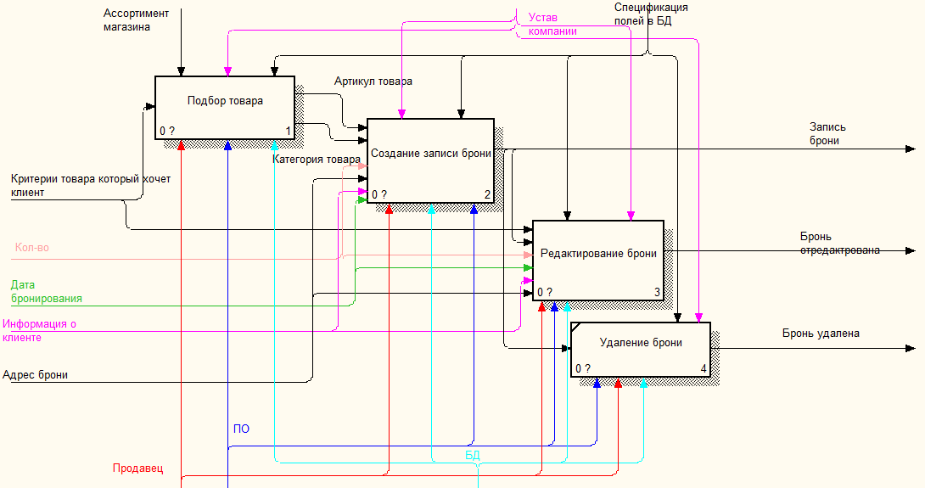

Рисунок 2 – Декомпозиция первого уровня бронирования офисной мебели.

В начале процесса бронирования, продавец подбирает требуемый товар, с помощью критериев клиента. Затем происходит создание записи бронирования, при вводе артикула, категории товара, количества товара, которое нужно клиенту и даты бронирования, обычно бронь ставят на две недели, но при определенных случаях можно ввести и другую дату. После создания записи брони можно её, либо отредактировать, либо удалить.

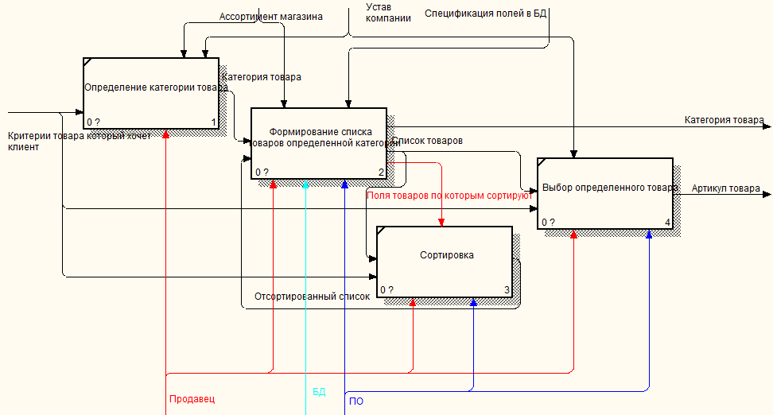

Рисунок 3 – Декомпозиция второго уровня подбора товара

На данной диаграмме расположены процессы, которые входят в процесс подбора товара. Процесс определения категории товара, заключается в определении продавцом, какой товар нужен клиенту. Далее производится формирование списка мебели, который в дальнейшем сортируют или с помощь которого определяют нужный клиенту товар. В результате на выходе получается артикул товара, который нужно забронировать.

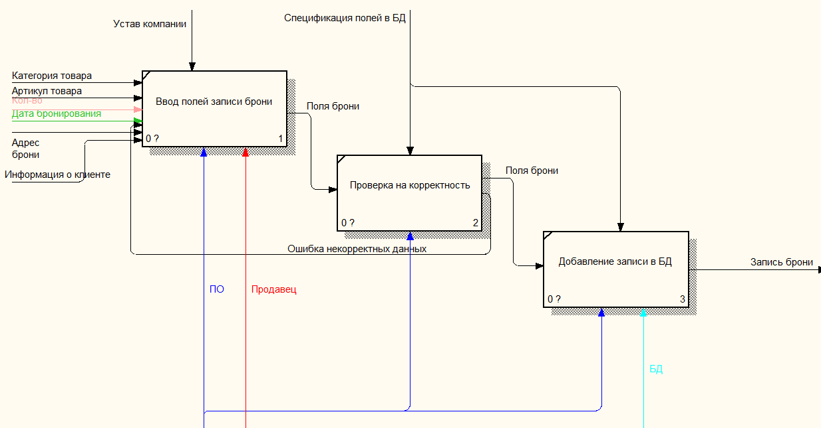

Рисунок 4 – Декомпозиция второго уровня создания брони

В процесс создания брони входят 4 процесса: ввод полей записи брони, проверка корректности и добавление записи в БД. Ввод полей записи брони подразумевает ввод таких данных как категория товара, его артикул, количество требуемое клиенту, адрес бронирования, информации о клиенте и дата, до которой будет забронирована мебель. Проверка корректности проверяет наличие ошибок или не состыковок, например количество нужное клиенту превышает количество в магазине, в котором хочет забронировать клиент. При ошибке в введенных данных происходит возвращение на процесс ввода полей брони.

# 2 Варианты использования UML

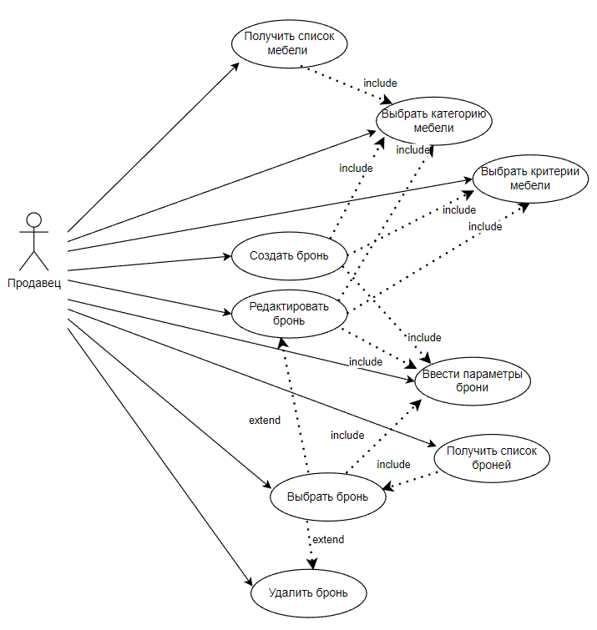

Рисунок 5 – Диаграмма вариантов использования бронирования мебели.

Продавец может выполнять функции, которые отображены на данной диаграмме. Перед созданием брони требуется выбрать категорию и критерии мебели, а затем параметры брони. В выбор брони входит ввод параметров этой брони, а также этот процесс расширяется на удаление и редактирование брони. Редактирование брони включает в себя выбор другой категории и критериев мебели, а также изменение параметров брони, таких как кол-во и дата.

# 3 Диаграмма потоков данных DFD

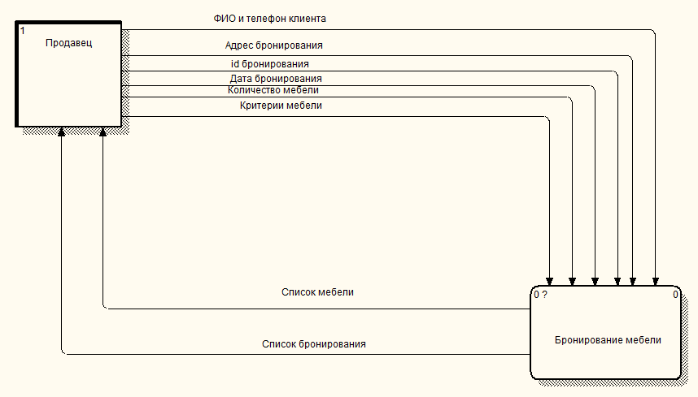

Рисунок 6 – Диаграмма потоков данных бронирования мебели.

В диаграмме потоков данных была выделена сущность – продавец, которая работает с модулем бронирования.

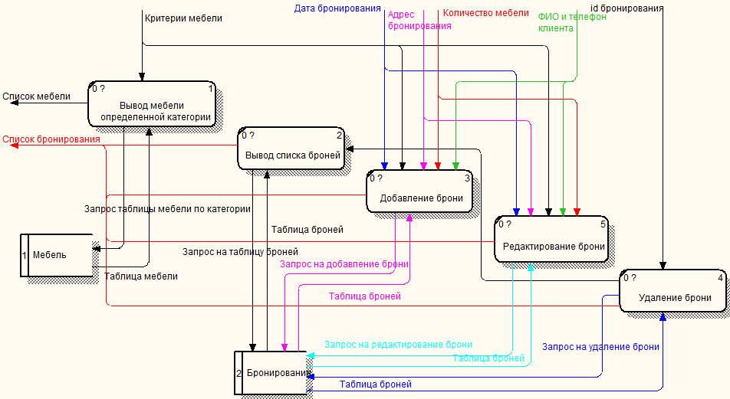

Рисунок 7 – Декомпозиция диаграммы потоков

данных бронирования мебели.

В процесс бронирования мебели входит 5 подпроцессов: вывод мебели определенной категории, вывод списка броней и добавление брони в БД, а также редактирование и удаление брони. Данные процессы взаимодействуют с двумя хранилищами данных – это таблицы мебели и брони в БД.

# 4 Концептуальная модель хранилища данных

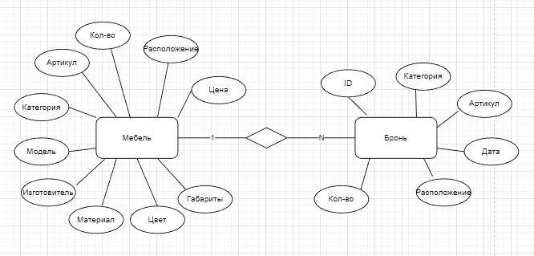

Рисунок 8 – ER-модель.

На данной диаграмме показаны 2 сущности и их атрибуты. Сущности Мебель и Бронь имеют отношение 1:N, так как одну мебель можно бронировать, но броней может быть несколько на одну мебель.

# 5 Диаграмма последовательности вариантов использования

## 5.1 Вариант использования «Добавление брони»

Спецификация варианта использования «Добавление брони».

**Цель:** Добавить бронь в систему.

**Активные субъекты:** Продавец.

**Краткое описание:** Активный субъект имеет возможность добавить бронирование мебели.

**Предусловия:** необходимо узнать у клиента категорию и критерии мебели, а также параметры брони, телефон, фамилию и имя.

**Постусловия:** нет.

**Основной поток событий:**

1. Система запускается и выводит таблицу мебели определенной категории;
2. Продавец вводит критерии бронируемой мебели и параметры бронирования;
3. Вводимые поля проверяются;
4. Бронь добавляется в БД.

**Альтернативные потоки событий:**

1. На шаге проверки данных при неправильном вводе данных;
2. Система выводит ошибку.

**Сценарий обработки ошибок:** нет.

**Специальные требования:** нет.

**Дополнительные замечания:** нет.

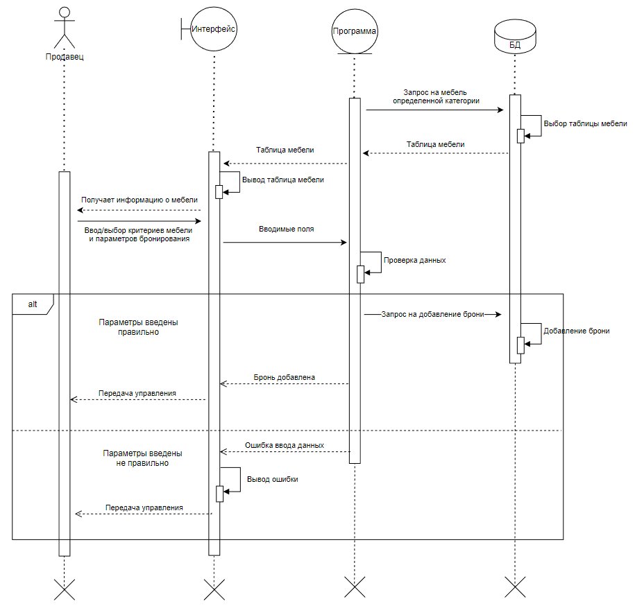

Рисунок 9 – Диаграмма последовательностей варианта использований *«*Добавление брони*»*.

## 5.2 Вариант использования «Удаление брони»

Спецификация варианта использования «Удаление брони».

**Цель:** Удалить бронь.

**Активные субъекты:** Продавец.

**Краткое описание:** Активный субъект имеет возможность удалить бронь.

**Предусловия:** Клиент должен сказать продавцу, чтобы он удалил бронь, либо должен пройти срок брони.

**Постусловия:** нет.

**Основной поток событий:**

1. Система выводит таблицу броней;
2. Продавец выбирает запись брони;
3. Запись удаляется из БД.

**Альтернативные потоки событий:** нет.

**Сценарий обработки ошибок:** нет.

**Специальные требования:** нет.

**Дополнительные замечания:** нет.

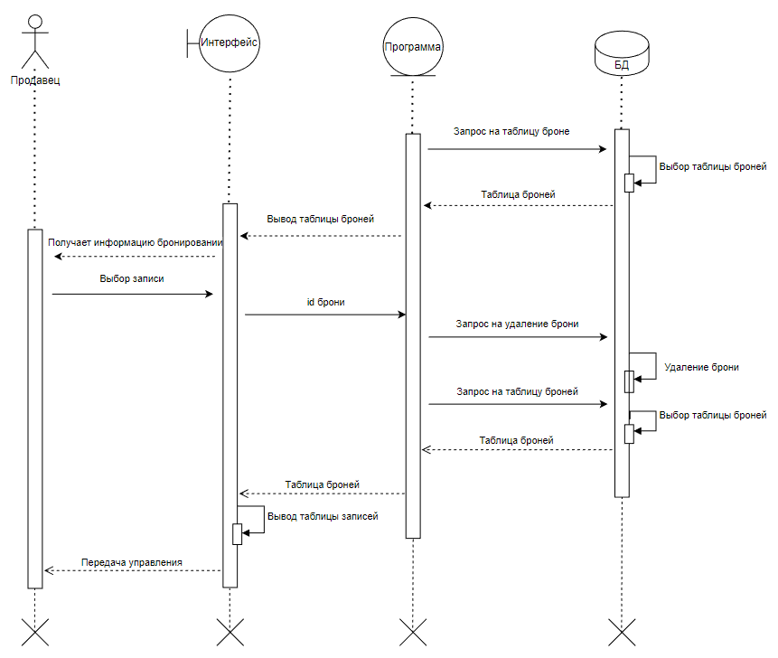

Рисунок 10 – Диаграмма последовательностей варианта использований *«*Удаление брони*»*.

## 5.2 Вариант использования «Редактирование брони»

Спецификация варианта использования «Редактирование брони».

**Цель:** Отредактировать бронь.

**Активные субъекты:** Продавец.

**Краткое описание:** Активный субъект имеет возможность отредактировать бронь.

**Предусловия:** Клиент должен сказать продавцу, чтобы он отредактировать бронь, и сообщить, что нужно отредактировать.

**Постусловия:** нет.

**Основной поток событий:**

1. Система выводит таблицу броней;
2. Продавец выбирает запись брони;
3. Система выводит параметры записи;
4. Продавец изменяет параметры брони;
5. Система проверяет новые параметры;
6. Система редактирует запись в БД.

**Альтернативные потоки событий:**

1. На шаге проверки новых данных;
2. Система выводи ошибку.

**Сценарий обработки ошибок:** нет.

**Специальные требования:** нет.

**Дополнительные замечания:** нет.

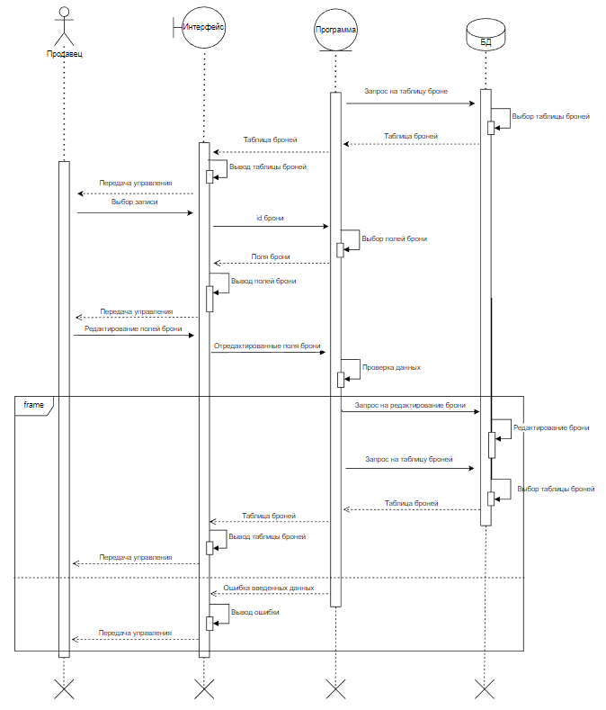

Рисунок 11 – Диаграмма последовательностей варианта использований *«*Редактирование брони*»*.

# 6 Диаграммы состояний

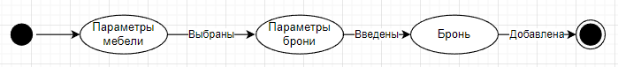

Рисунок 12 – Диаграмма состояний. Добавление брони.

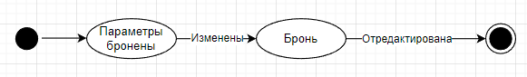

Рисунок 13 – Диаграмма состояний. Редактирование брони.

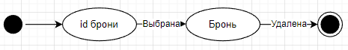

Рисунок 14 – Диаграмма состояний. Удаление брони.

# 7 Описание интерфейса

Таблица 2 – Описание элементов интерфесов

|  |  |  |  |
| --- | --- | --- | --- |
| **Страница** | **Функция** | **Элемент интерфейса** | **Описание элемента** |
| Страница мебели | Выбрать мебель и создань бронь | Таблица и поля ввода | Таблица, для выбора мебели и поля, для ввода параметров брони |
| Страница броней | Выбрать, отредактировать и удалить бронь | Таблица и поля ввода | Таблица, для выбора брони и поля, для удаления и редактирования брони |

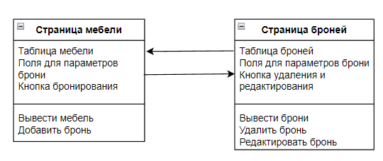

Рисунок 16 – Диаграмма интерфейсных классов модуля бронирования мебели.

На данной диаграмме отображены главные составляющие интерфейса. При запуске системы первым открывается страница мебели.

# Литература

* 1. UML для самых маленьких: диаграмма классов //Habr URL: https://habr.com/ru/post/511798/ (дата обращения: 03.03.2022).
  2. UML диаграммы: введение // Habr URL: https://habr.com/ru/post/508710/ (дата обращения: 08.04.2022).
  3. Использование диаграммы вариантов использования UML при проектировании программного обеспечения // Habr URL: https://habr.com/ru/post/566218/ (дата обращения: 16.04.2022).
  4. Моделирование бизнеса — IDEF, UML, ARIS // URL: https://analytics.infozone.pro/business-modeling-idef-uml-aris/ (дата обращения: 22.04.2022).